专题2-5圆锥曲线复习（2）
一、填空题
1.若双曲线以椭圆＋＝1的两个顶点为焦点，且经过椭圆的两个焦点，则双曲线的标准方程为__________．

2.已知直线l：x＋y－3＝0，椭圆＋y²＝1，则直线与椭圆的位置关系是________．

3.已知(4，2)是直线l被椭圆＋＝1所截得的线段的中点，则l的方程是________________．

4.过椭圆x²＋2y²＝4的左焦点F作倾斜角为的弦AB，则弦AB的长为________．

5.过抛物线y²＝4x的焦点作直线交抛物线于A，B两点，则AB＝________．

6.椭圆＋＝1上的点到直线x＋2y－＝0的最大距离是________．

7.已知双曲线－＝1(a>0，b>0)的两个焦点为F₁，F₂.若P为其上一点，且|PF₁|＝2|PF₂|，则双曲线离心率的取值范围为__________．

8. 若抛物线y²＝2x的焦点是F，点P是抛物线上的动点，又有点A(3,2)，则PA＋PF取最小值时点P的坐标为________．

9.已知点A(3，0)，F(2，0)，P是双曲线x²－＝1上的动点，则|PA|＋|PF|的最小值为_________．

10.已知A(4，0)，B(2，2)是椭圆＋＝1内的两个点，M是椭圆上的动点，则MA＋MB的最大值和最小值分别为_____________．

二、解答题
11.已知椭圆C：＋＝1(a＞b＞0)的焦距为2.
(1) 若椭圆C经过点(，1)，求椭圆C的方程；
(2) 设A(－2，0)，F为椭圆C的左焦点，若椭圆C上存在点P，满足＝，求椭圆C的离心率的取值范围．

12.椭圆C：＋＝1(a>b>0)的离心率为，过其右焦点F与长轴垂直的弦长为1.
(1)求椭圆C的方程；
(2)设椭圆C的左、右顶点分别为A，B，点P是直线x＝1上的动点，直线PA与椭圆的另一交点为M，直线PB与椭圆的另一交点为N.求证：直线MN经过一定点．

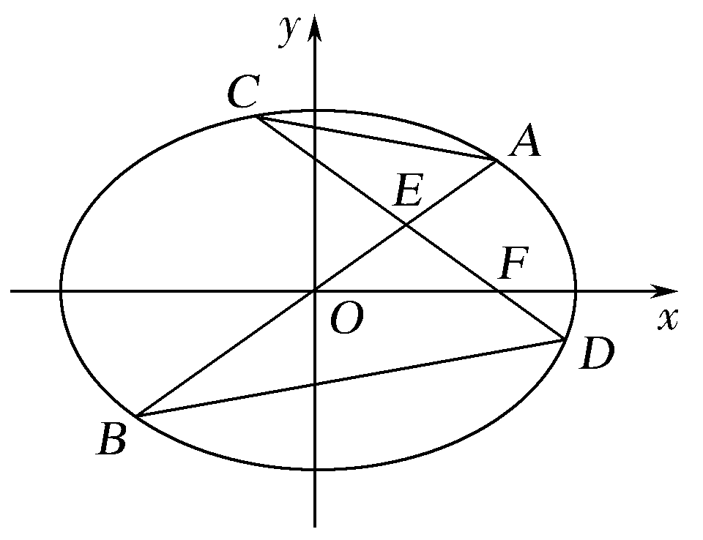
13.如图，在平面直角坐标系xOy中，椭圆＋＝1(a＞b＞0)的右焦点为F(1,0)，离心率为.分别过O，F的两条弦AB，CD相交于点E(异于A，C两点)，且OE＝EF.
(1)求椭圆的方程；
(2)求证：直线AC，BD的斜率之和为定值．

14.已知椭圆＋＝1(a＞b＞0)的左焦点为F(－c,0)，离心率为，点M在椭圆上且位于第一象限，直线FM被圆x²＋y²＝截得的线段的长为c，FM＝.
(1)求直线FM的斜率；
(2)求椭圆的方程；
(3)设动点P在椭圆上，若直线FP的斜率大于，求直线OP(O为原点)的斜率的取值范围.

